

**Universitatea “Aurel Vlaicu’’ din Arad**

**Facultatea de Științe Exacte**

**Calculator APP**

**Programare pe platforme mobile**

|  |  |
| --- | --- |
| **Coordonator:** |  |
| **Prof. univ. dr. Bejan Crina Anina** |  |
|  | **Masterand:** |
|  | **Farcaș Alexandru - Alin** |

**Arad**

**2025**

**📱 Prezentare Aplicație: Calculator Android cu Istoric**

**Descriere generală**

Această aplicație este un **calculator modern pentru Android**, dezvoltat folosind Jetpack Compose (UI declarativă în Kotlin). Aplicația oferă funcționalități de bază pentru calcule aritmetice și include un istoric vizibil direct în aplicație.

**Funcționalități principale**

1. **Operații aritmetice de bază:**  
   ➤ Adunare, scădere, înmulțire, împărțire  
   ➤ Modificare semn (+/-)  
   ➤ Calcul procent (%)  
   ➤ Operare cu numere zecimale
2. **Interfață modernă:**  
   ➤ Design minimalist, inspirat de calculatoarele de pe dispozitive moderne  
   ➤ Butoane mari, clar delimitate și accesibile  
   ➤ Afisare expresie completă și rezultat, exact ca pe calculatoarele avansate
3. **Istoric calcule:**  
   ➤ Orice operație efectuată este salvată într-un istoric local (vizibil doar pe durata deschiderii aplicației)  
   ➤ Istoricul poate fi vizualizat apăsând pe un buton cu ceas din stânga sus  
   ➤ Poți ascunde istoricul apăsând din nou pe buton

**Structura aplicației (pe scurt)**

* **MainActivity:** Punctul de start al aplicației; configurează ecranul și afișează UI-ul calculatorului.
* **CalculatorScreen:** Componenta principală Compose – gestionează tot UI-ul și logica de calcul.
* **CalculatorButton:** Compozabil reutilizabil pentru fiecare buton de pe ecran.
* **Funcția calculate:** Execută efectiv calculele matematice, în funcție de operatorul selectat.

**Cum funcționează aplicația**

* **Afișaj principal:**
  + Afișează expresia (ex: 7×3+5=)
  + Sub expresie, este vizibil rezultatul/numărul curent
* **Butoane:**
  + Cifre 0-9
  + Operatori (+, -, ×, ÷)
  + „C” – șterge complet calculele curente
  + „+/-” – schimbă semnul numărului
  + „%” – calculează procentul
  + „.” – punct zecimal
  + „=” – finalizează calculul și afișează rezultatul
* **Istoric calcule:**
  + Orice calcul finalizat (prin „=”) este memorat
  + Poți vedea istoricul apăsând pe butonul cu ceas 🕑
  + Istoricul se poate ascunde/apărea după dorință

**Avantaje și posibile extinderi**

* **Avantaje:**
  + Cod curat și organizat, ușor de înțeles (inclusiv cu comentarii explicite)
  + UI adaptat pentru orice dimensiune de ecran
  + Ușor de extins cu funcții noi
* **Posibile extinderi (upgrade-uri):**
  + **Persistența istoricului**: Se poate salva istoricul folosind SharedPreferences sau DataStore, pentru a nu se șterge la redeschiderea aplicației
  + **Ștergere caracter cu caracter**: Butonul „C” se poate transforma într-un backspace (șterge câte o cifră)
  + **Mod întunecat/luminos**: Schimbarea automată a temei
  + **Operații avansate**: Rădăcini pătrate, puteri, etc.

**Screenshot-uri:**

* Ecran principal calculator cu un calcul efectuat

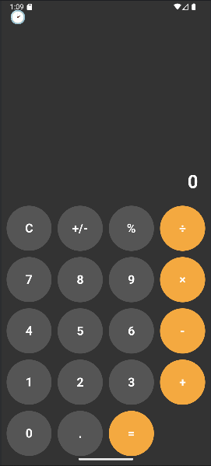

* Ecran cu istoricul deschis

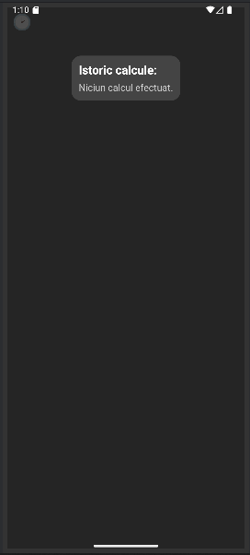

**Exemplu de utilizare (user flow):**

1. Deschizi aplicația – vezi interfața de calculator
2. Tastezi un calcul (ex: 7 + 5 × 2 =)
3. Rezultatul apare imediat, iar calculul complet (ex: 7+5×2=17) intră în istoric
4. Apeși pe butonul 🕑 din stânga sus – vezi toate calculele făcute
5. Apeși din nou – revii la calculator

**Tehnologii folosite**

* **Limbaj:** Kotlin
* **Framework UI:** Jetpack Compose
* **Platformă:** Android
* **Design pattern:** Declarativ (UI reactivă la schimbarea stării)

**Concluzie**

**Calculator Android cu istoric** este o aplicație ideală pentru cei care doresc un instrument de calcul rapid, modern și organizat, cu opțiunea de a consulta rapid toate calculele efectuate recent. Designul minimalist și interfața intuitivă fac ca aplicația să fie ușor de folosit pentru orice utilizator, indiferent de vârstă sau experiență.

Adăugarea funcției de istoric ajută utilizatorul să verifice sau să recalculeze fără efort operații anterioare, ceea ce aduce un plus de productivitate atât pentru uz personal, cât și în contexte educaționale sau profesionale.

Aplicația este ușor de extins cu funcții suplimentare (de exemplu: salvarea permanentă a istoricului, operații avansate sau personalizarea temei), ceea ce o face potrivită ca bază pentru proiecte viitoare sau ca exemplu de bună practică în dezvoltarea aplicațiilor Android cu Jetpack Compose.

Astfel, aplicația se diferențiază de calculatoarele clasice prin faptul că nu doar calculează, ci și **îți organizează și păstrează rezultatele**, oferind o experiență completă și utilă în viața de zi cu zi.